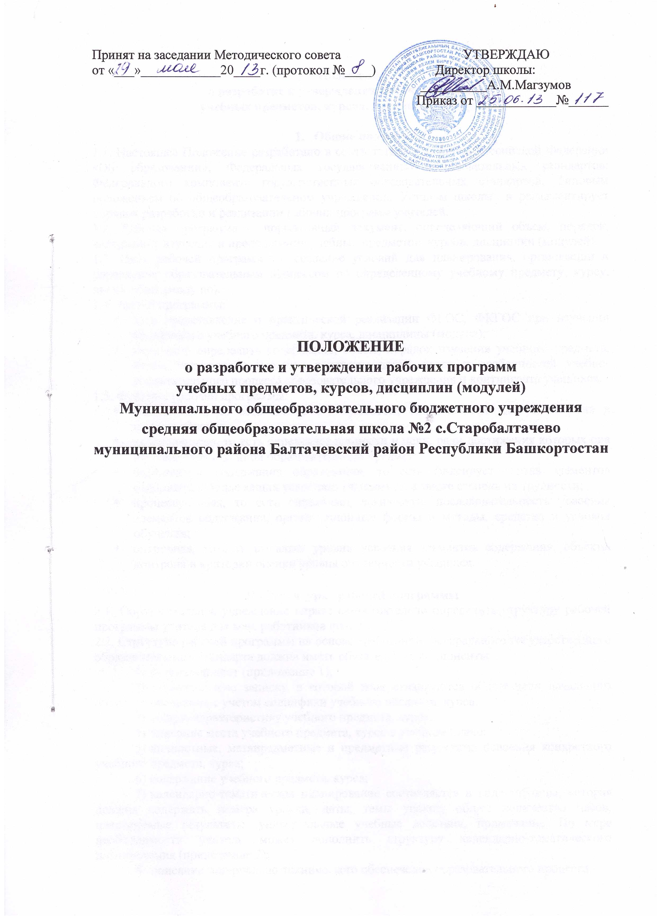

Положение
о разработке и утверждении рабочих программ
учебных предметов, курсов, дисциплин (модулей)

- Общие положения
1.1. Настоящее Положение разработано в соответствии с законом Российской Федерации «Об образовании», Федеральных государственных образовательных стандартов; Федерального компонента государственных образовательных стандартов; Типовым положением об общеобразовательном учреждении, Уставом школы и регламентирует порядок разработки и реализации рабочих программ учителей.
1.2. Рабочая программа – нормативный документ, определяющий объем, порядок, содержание изучения и преподавания учебных предметов, курсов, дисциплин (модулей).
1.3. Цель рабочей программы – создание условий для планирования, организации и управления образовательным процессом по определенному учебному предмету, курсу, дисциплине (модулю).
1.4. Задачи программы:
- дать представление о практической реализации ФГОС, ФКГОС при изучении конкретного учебного предмета, курса, дисциплины (модуля);
- конкретно определить содержание, объем, порядок изучения учебного предмета, курса, дисциплины (модуля) с учетом целей, задач и особенностей учебно-воспитательного процесса образовательного учреждения и контингента учащихся.
1.5. Функции рабочей программы:
- нормативная, то есть является документом, обязательным для выполнения в полном объеме;
- целеполагания, то есть определяет ценности и цели, ради достижения которых она введена в тот или иной образовательный предмет;
- определения содержания образования, то есть фиксирует состав элементов содержания, подлежащих усвоению учащимися, а также степень их трудности;
- процессуальная, то есть определяет логическую последовательность усвоения элементов содержания, организационные формы и методы, средства и условия обучения;
- оценочная, то есть выявляет уровни усвоения элементов содержания, объекты контроля и критерии оценки уровня обученности учащихся.

II. Структура рабочей программы
2.1. Образовательное учреждение вправе самостоятельно определить структуру рабочей программы учителя для всех работников школы.
2.2. Структура рабочей программы на основе требований Федерального государственного образовательного стандарта должна иметь обязательные компоненты:
- титульный лист (приложение 1);
- пояснительную записку, в которой конкретизируются общие цели начального общего образования с учетом специфики учебного предмета, курса;
- общую характеристику учебного предмета, курса;
- описание места учебного предмета, курса в учебном плане;
- личностные, метапредметные и предметные результаты освоения конкретного учебного предмета, курса;
- содержание учебного предмета, курса;
- календарно-тематическое планирование составляется в виде таблицы, которая должна содержать номера уроков, даты, темы уроков, общее количество часов, планируемые результаты, универсальные учебные действия, примечание. По мере необходимости учитель может дополнить структуру календарно-тематического планирования (приложение 2);
- описание материально-технического обеспечения образовательного процесса.

Рабочая программа учебных предметов, курсов, дисциплин (модулей) на основе ФГОС составляется за весь курс обучения. Календарно-тематическое планирование с определением основных видов учебной деятельности обучающихся и описание материально-технического обеспечения образовательного процесса разрабатывается на один учебный год как приложение к рабочей программе.

2.3. Структура рабочей программы на основе Федерального компонента государственных образовательных стандартов должна содержать:
- титульный лист (приложение 3);
- пояснительную записку, в которой должны быть указаны выходные данные материалов (программ, учебных пособий и т.д.) использованные при составлении программы. В пояснительной записке должны быть указаны цели, обоснованы предлагаемые содержание и объем курса, должно быть указано количество часов, отводимых на изучение данного курса согласно учебному плану школы, формы контроля и возможные варианты его проведения. Количество и характер контрольных, практических, лабораторных работ по оценке качества подготовка и т.д.
- содержание учебного предмета, включающее толкование каждого раздела, блока, модуля согласно последовательности в календарно-тематическом планировании.
- требования к уровню подготовки учащихся по предмету оканчивающих начальную школу и требования к уровню подготовки выпускников школы;
- календарно-тематическое планирование составляется в виде таблицы, которая должна содержать номера уроков, даты, темы уроков, общее количество часов, примечание. По мере необходимости учитель может дополнить структуру календарно-тематического планирования.
- перечень учебно-методического обеспечения.

Рабочая программа учебных предметов, курсов, дисциплин (модулей) на основе ФКГОС составляется на один учебный год.

2.4. Строго в соответствии с календарно-тематическим планированием заполняется классный журнал. Каждый отчетный период (четверть, полугодие, год) календарно-тематический план рабочей программы соотносится с классным журналом и отчетом учителя-предметника о прохождении программного материала. В случае их расхождения учитель обосновывает и вносит изменения в календарно-тематический план, обеспечивая условия для прохождения программы в полном объеме за меньшее или большее количество учебных часов.

III. Порядок рассмотрения и утверждения рабочей программы
3.1. Рабочие программы рассматриваются и обсуждаются на заседании Методического совета, согласовываются с заместителем директора по УВР и представляются на утверждение директору школы в срок до 1 сентября текущего года.
3.2. Если на начало учебных занятий рабочая программа не прошла процедуру согласования и утверждения, учитель не допускается к проведению учебных занятий.
3.5. Решение о внесении изменений в рабочие программы учебных предметов принимает директор школы по ходатайству заместителя директора по учебно-воспитательной работе.
3.6. Рабочие программы учебных предметов, курсов, дисциплин (модулей) могут корректироваться перед началом нового учебного года. Основаниями для внесения изменений в рабочие программы учебных предметов может быть изменение часов учебного плана, отводимых для изучения предмета;
3.7. Утвержденные рабочие программы предметов учебного плана являются составной частью основной образовательной программы школы, входят в обязательную нормативную локальную документацию образовательного учреждения и представляются органам управления образованием регионального и муниципального уровней, органам контроля и надзора в сфере образования, педагогическому коллективу, родительской общественности.
3.8. Администрация образовательного учреждения осуществляет контроль реализации рабочих программ в соответствии с планом внутришкольной работы.
3.9. Образовательное учреждение несет ответственность за реализацию не в полном объеме образовательных программ в соответствии с учебным планом и календарным учебным графиком.
3.10. Администрация школы осуществляет систематический контроль за выполнением рабочих программ, их практической части, соответствием записей в классном журнале содержанию рабочих программ по итогам каждого учебного периода (четверти, полугодия, года).
3.11. Итоги проверки рабочих программ подводятся на совещании при директоре.

